Bilaga till inbjudan.
- INFORMATION
  - Kontakta, GSS (segling@gss.nu) för övriga frågor eller upplysningar.

- INKVARTERINGSMÖJLIGHETER
  - Ett antal enklare sovplatser finns i två st. stugor med självhushåll 6 bäddar per stuga, 175 kr per natt/person detta boende endast för seglarna. För reservation mailto:louise_wahlstrom@hotmail.com
  - Finns uppställningsplats för husbilar på klubbområdet, bokas på Campingspot.com, Gefle Segel Sällskap Ställplats | Boka ställplats | Campingspot.com
  - Gävle Camping Engesberg, ca 1 km har plats för Husvagn/husbil/tält samt stugor för uthyrning . Gävle Camping Engesberg | Gävle stads enda Camping
  - Engeltofta Sea Lodge Hotell/Konferens, ca 4 km, Tel : 026 - 99 660. Web-site : Hotell | Engeltofta, Engeltofta Ab | Gävle
  - Elite Grand hotell. Gävle Hotell Gävle - Boka Elite Grand Hotel Gävle | Elite Hotels
  - Visit Gävle kan också hjälpa till, Web-site :
Visit Gävle | Visit Gävle
- VÄGBESKRIVNING TILL GEFLE SS
  - Gefle Segel Sällskap ligger vid Huseliiharen, Bönavägen 194
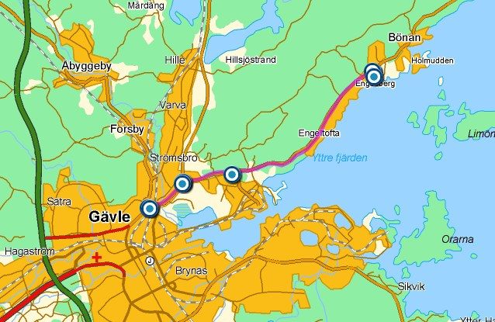

- RESTAURANG
  - Gefle Segel Sällskap har en trevlig restaurang i klubbhuset. 026-99 440
www.huseliiharen.se
  - Mangiare kök o bar vid Gävle Camping Engesberg ca 800 meter. 079-344 68
  - Böna cafè vid Bönan ca 2 km. Böna Café - Smaken sitter i bönan

